利用Maximum A Posterior分類器對UCI-WINE資料做分類(3類13種特徵)。

50%訓練、50%驗證。

流程：

1. 資料前處理。(由於資料健全，因此只需定義資料格式，再分訓練、驗證集即可)
   1. 單筆資料格式：{‘y’: ‘label’, ‘X’: [f1, f2, … , f13]}

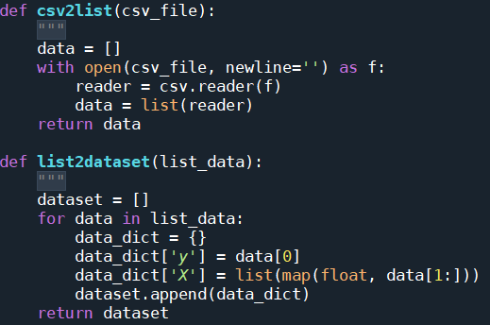

* 1. 先將所有資料載入至一個list，再將list打亂，從中切一半即可分訓練驗證集。

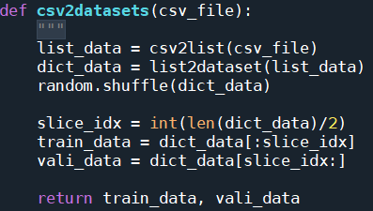

1. 利用訓練集資料，建置MAP model，其核心為：
   1. 計算各類別的先驗機率， $P_{i}$。(各類別在訓練資料中各占多少比例)

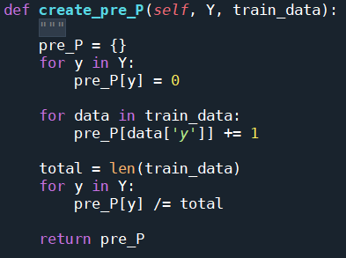

* 1. 計算各類別的mean vector， $M_{i}$。(各類別其所有特徵向量的平均向量)

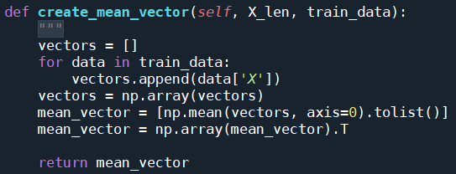

* 1. 計算各類別的covariance matrix， $∑_{i}$。(各類別其所有特徵向量的共變異數矩陣)

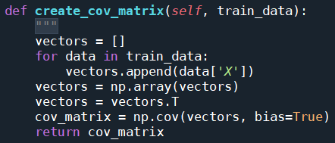

1. 利用驗證集資料，驗證MAP model的準確率。
   1. 假設輸入資料為X。
   2. 則預測結果 = min($-\ln\left(P_{i}\right)+\frac{1}{2}{\left(X-M_{i}\right)}^{T}∑_{i}^{-1}\left(X-M_{i}\right)+\frac{1}{2}ln⁡(|∑_{i}|)$)
   3. 同一輸入資料，各類別的P、M、∑，算出來的後驗機率，最小者為預測結果。

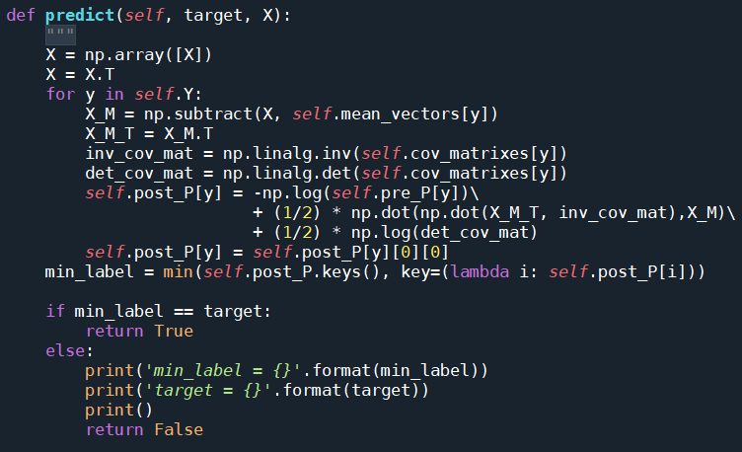

結果與討論：

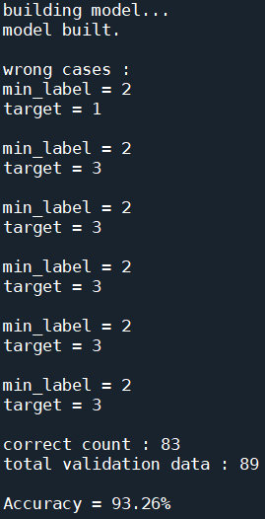

1. 這個資料集用MAP做出來的效果還不錯，運氣好一點可以到100%。
2. 準確率與訓練集的資料相依性很高。
3. 因計算上會用到covariance matrix的反矩陣，若反矩陣不存在的話，就不能算了？